первичная роторная дробилка
Link: Галерея Получить цены и поддержки
РFР роторная дробилка используется как первичное дробильное оборудование для дробления пород и руд из карьеры, эти роторные дробилки предназначены для дробления материалов низкой абразивной и средней твёрдости. Широко используется в различных областей, таких как: карьер, строительство, химическая промышленность, металлургия и другие.
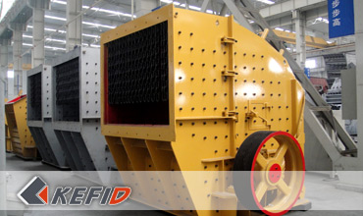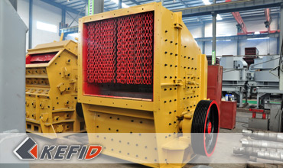

Главные особенности
1. производственная технология мирового класса, и сырьё наиболее высокого класса;
2. высококачественный прочный тяжелый ротор;
3. Подшипник используется комплексной конструкцей литого стиля;
4. Уникальное устройство молотка, и побольше надежностей;
5. Улучшенное устройство регулировки, и обслуживание удобное;
6. Выбор спецификации подшипника побольше, и пропуская способность высшее;
7. Обеспечение стабильного и надежного ротора

Технические параметры
Примечание: Любые изменения технических данных o первичная роторная дробилка не должно быть сообщено дополнительно.

Наша группа продаж
Kevin | Johnny | Peter
Контакты
Shanghai | Zhengzhou
Tel: +86-21-50458961  Fax: +86-21-50458962  E-mail: sales@kefidinc.com | Tel: + 86-371-67999255  Fax: +86-371-67998980  E-mail: david@kefidinc.com

Продукция | Галерея
Мобильная дробилка  на гусеничном ходу  Мобильная щековая дробилка  Мобильная роторная дробилка  Мобильная конусная дробилка  VSI мобильная дробилка  Стационарная дробилка  щековая дробилка  роторная дробилка  конусная дробилка  ударная дробилка  производственная линия  Линия для производство щебня  Линия для производство песка  мельница  VM вертикальная мельница  MTW трапецеидальная мельница  HGM мельница микропорошка  Европейская молотковая дробилка  трапецеидальная мельница  Мельница высокого давления  шаровая мельница  Мельница Raymond  Грохот & Пескомойка  вибрационный грохот  Спиральная пескомойка  колесная пескомойка  Питатель & конвейер  Вибрационный питатель  ленточный конвейер | Crushing  Mobile Crushing Plant  Stationary Crushing Plant  Jaw Crusher  Impact Crusher  Cone Crusher  VSI Crusher  Aggregate Production Line  Grinding Mill  Vertical Grinding Mill  MTW Series Trapezoid Mill  Micro Powder Mill  Trapezium Mill  High Pressure Mill  Raymond Mill  Ball Mill  European Hammer Mill  Screening & Washing  Vibrating Screen  Sand Washing Machine  Feeding & Conveying  Vibrating Feeder  Belt Conveyor  Delivery of Products  Technology  Workshop  Clients Visit and Exhibiton  Corporate Culture

